sys.sh 项目介绍

# 概要

这是一个基于 Web 的企业内部管理系统平台。帮助中小企业低成本实现企业资源管理、工作流程规范以及 IT 资源融合。

基本理念是通过轻量级的管理方式整合企业资源，降低管理成本，增加工作效率，并且利用公共平台，将企业间数据交互做到最简化。其原型为本人之前制作的律师事务所管理系统。

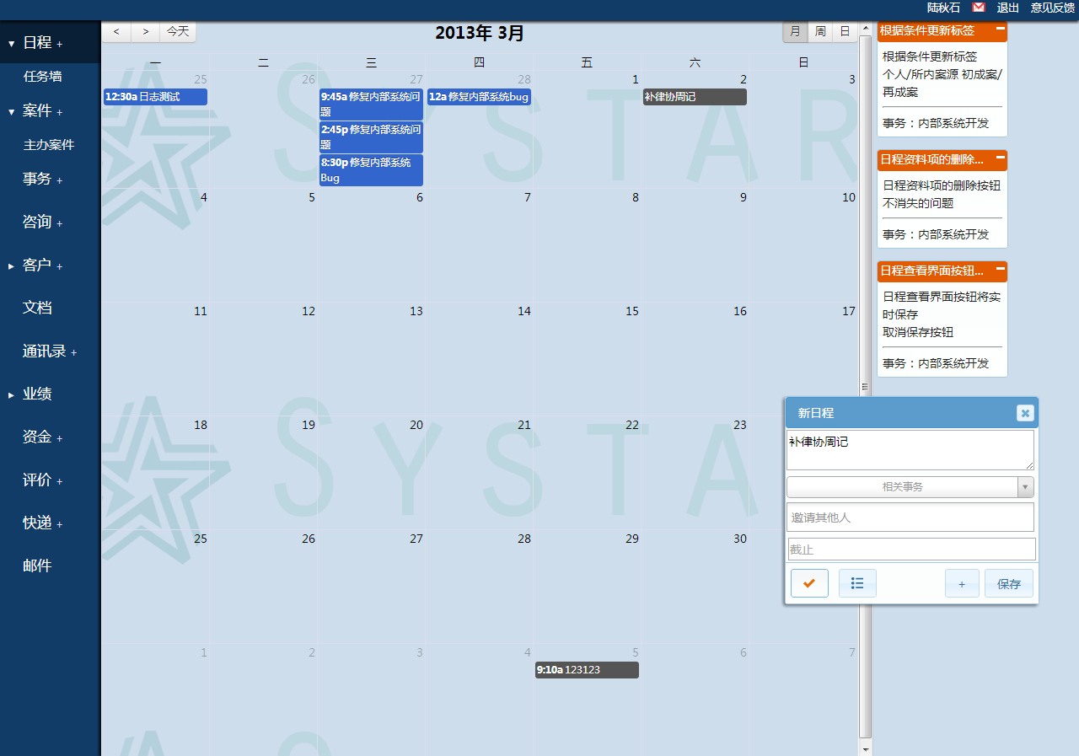

# 基本功能

系统内置有服务型行业大多数的通用模块，如财务、文档、客户，日程，项目，知识，报表，行政事务（快递、考勤、会议室登记、咨询、固定资产等），外部数据（电话交换机，考勤机，企业网站，其他管理系统）等。

一个企业上线注册，经过简单配置后，即获得功能、样式均可自定义的系统。

# 近似服务

## 大型企业 ERP

SAP，用友，金蝶，泛微等知名大型“企业资管理计划”软件系统以稳定性和功能的强大在大型企业中得到广泛部署。其中的管理模式值得借鉴，但本系统面对的用户群是完全不同的，它统针对快速发展的中小型服务型企业，看中的是前期的快速低成本部署和后期的快速扩展。

## 在线任务协作平台

在国外 do.com 和 yammer.com 小有名气之后，国内有 mingdao.com、teambition.com 这样的协作平台冒出。但所有这些协作平台重心都放在了“团队内社交”上，方便任务协作的同时并不能与企业的管理数据很好地整合。而本系统的出发点是企业内部数据管理，在此基础上再进行项目协作的交互。

# 特殊优势

集中服务器端，便于维护，比起同等规模的单独部署内部系统，可靠性要高得多。

轻量方式汇总各种企业数据，规范数据输入输出端，可以定制各种跨类数据的企业报表。

致力于企业间深层数据交互。

难点在企业批量注册使用之前，准确了解其需求，针对其预制最实用的功能。

使企业客户信任数据的安全性。

整理杂乱的企业原始数据并导入系统。

# 语言环境和库

后端基于Linux, Apache, MySQL, php环境，采用Codeigniter框架编写，单入口结构。

前端基于css布局，单页面ajax结构，采用jQuery, jQuery UI, Backbone.js等库编写。

# 团队人员配置

团队角色拟按后端到前段按层划分：

操作系统与数据库配置，sql 语句效率和结构研究*1

控制器和存取模型书写，包括系统整体架构规划*2（含本人）

前端*1

UI 设计和用户体验*1

初期没有吸纳专职营销人员的计划。由技术团队本身外出进行调研、洽谈、推荐试用、部署数据和协助教学。

# 域名和服务器

已注册 sys.sh，以其子域名作为服务域名。服务器方面，有足以满足现状的资源。

# 新需求的接受与开发

各模块通过收集客户的集中需求进行迭代开发。

后期将针对各行业的专业领域开放 API 接口对接专业模块，与中心数据联通。

同学们，如果你对于技术有浓厚的兴趣，有充裕的时间，懂一点 php/html/js/sql/设计，那就参与进来吧，这年头拼不了亲爹，傍不了干爹，只有靠我们自己了！

陆秋石

http://github.com/uicestone

uicestone@gmail.com

2013/5/13